Titul Česká astrofotografie měsíce za duben 2024 obdržel snímek

„V zajetí barev“, jehož autorem je Pavel Váňa

Kdo by neměl rád jaro, kdy po studených zamračených dnech, skrovně prosvětlených hřejivými slunečními paprsky se příroda začíná probouzet. Zelenající se stromy jsou pozvolna obsypávány květy, krajina zalitá sluncem se stává samozřejmostí lákající k toulkám přírodou. Kam oko dohlédne, narazí na pestrou směsici barev, od žlutých řepkových lánů, bílých třešňových sadů, fialových šeříků přes zelenající se stráně až po modré nebe.

Při pohledu na vítězný snímek, který hraje taktéž všemi barvami, se nelze ubránit podobným pocitům. Nejde však jen o umělecký dojem a kompozici pořízené fotografie. Podrobnější pohled na scenérii poodhalí zajímavé přírodní úkazy.

Nádherné barvy na pozadí noční oblohy pořízené poblíž observatoře Roque del Los Muchachos na ostrově La Palma (jednoho z Kanárských ostrovů) nejsou umělým výtvorem, ale projevem samotné atmosféry, která v důsledku mnoha navzájem se kombinujících fyzikálních a chemických procesů září. Pro tento komplexní jev má věda už své označení “airglow” a přes to, že se o tomto jevu začíná více mluvit až v posledních letech, zjevně v důsledku pokroku pozorovací techniky, byl poprvé popsán už v roce 1868 význačným fyzikem švédského původu Andersem Ångströmem. Ano, po tomto vědci, jednomu ze zakladatelů spektroskopie, je pojmenována jednotka vlnové délky, která je hojně používána v astronomii, přestože nepatří mezi jednotky SI.

Přes svůj výstižný název (volně by se dal přeložit jako záření vzduchu) se jedná o sadu různých procesů ve vrchních částech atmosféry, které se můžou kombinovat a vedou k emisi fotonů, tedy záření atmosféry. Jen namátkou jmenujme fotoionizaci, fluorescenci, fotodisociaci, chemiluminiscenci nebo rekombinaci. Právě posledně zmíněný proces je zodpovědný za nádhernou zelenou barvu na snímku. Vzniká ve výšce zhruba 90 až 150 km nad zemským povrchem v důsledku rekombinace atomů kyslíku z excitovaného stavu a přitom se vyzáří foton o vlnové délce 557.7 nm odpovídající zelené barvě. Ta však není jedinou barvou, která je patrná na snímku. Červeno-oranžová barva pochází taktéž od atomu kyslíku, tentokráte však z mnohem vyšších a zároveň řidších vrstev atmosféry od 150 do 300 km.

Všimli jste si, že zelený hábit svítící noční oblohy není jednolitý, ale vlnitý? Vlnka za vlnkou jsou otiskem dynamiky atmosféry, která se chová úplně stejně jako voda, do které hodíte kámen. Náhlé změny (tou může být například bouře) se šíří do prostoru ve formě hustotních vln, a jsou tak důkazem fungující gravitace naší planety, podobně jako jablko padající na hlavu Isaaca Newtona.

I samotné místo, kde byla fotografie pořízena, je výjimečné. Tedy přesněji řečeno, výjimečné jsou oba dalekohledy umístěné na této observatoři, které tvoří kulisu scenérie. Nejedná se o běžné dalekohledy sledující hvězdnou oblohu, ale velmi speciální přístroje pro detekci Čerenkovova záření, které vzniká interakcí spršky vysoko-energetických gama fotonů s naší atmosférou. Atmosféra Země je tak pro činnost těchto dalekohledů nezbytná, na rozdíl od běžných teleskopů, kterým zemská vzdušná hmota spíše překáží. Navíc tyto dalekohledy dokážou zaměřit současně jakékoliv místo na pozorovatelné části oblohy za méně než neuvěřitelných 22 sekund, čímž se stávají unikátním a zároveň nenahraditelným pomocníkem při studiu extrémních procesů v astrofyzice a hledání příčin vzniku takovýchto fotonů.

Autorovi tak patří poděkování za krásný snímek, ve kterém se mu podařilo zachytit tolik zajímavých věcí k potěšení oka i zamyšlení a právem se stal snímkem vítězným.

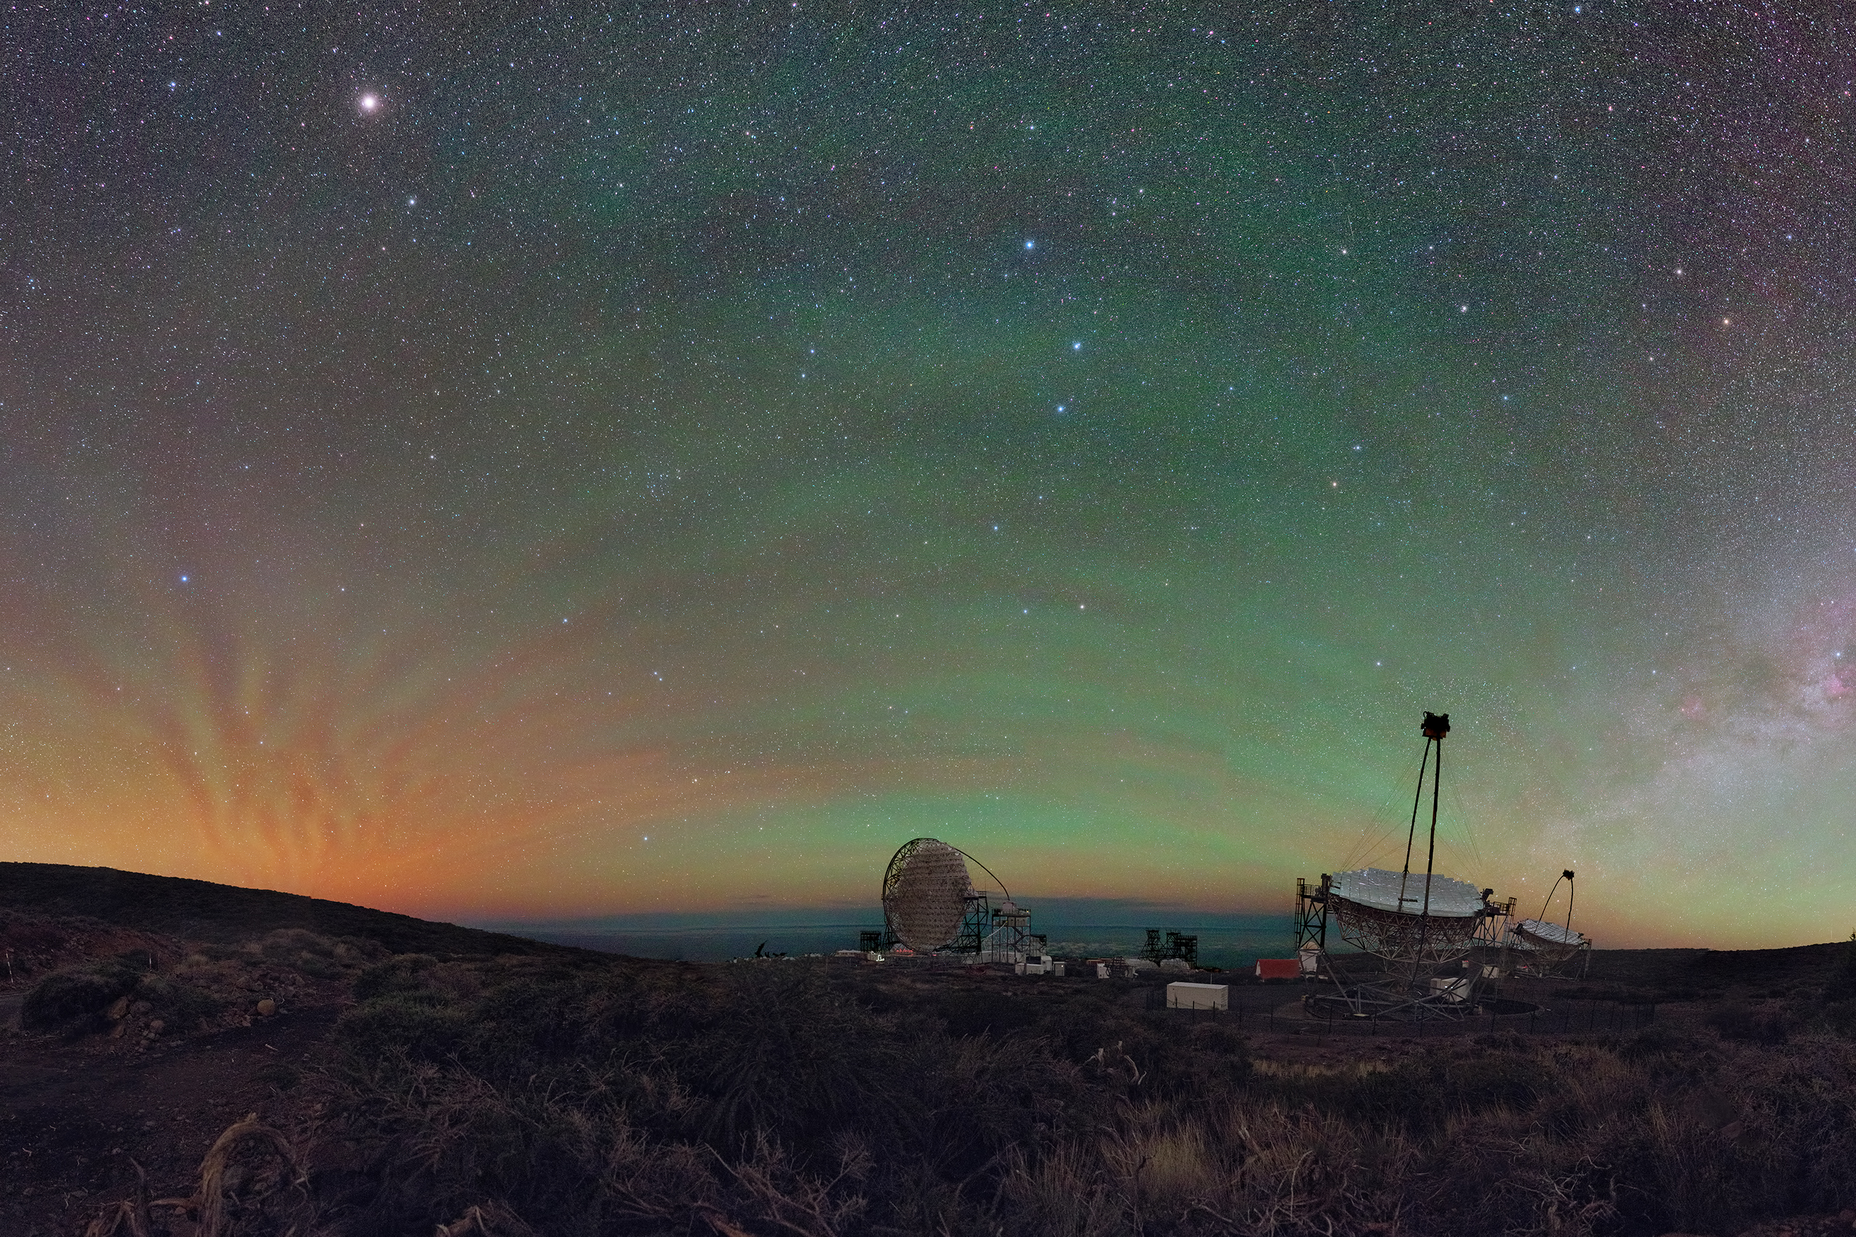

Autor: Pavel Váňa
Název: V zajetí barev
Místo: Observatorio del Roque de los Muchachos, La Palma
Datum: 5. 4. 2024
Snímač: Canon EOS 6D mod.
Optika: Sigma Art 24 mm, f/1.4@2.8
Montáž: stativ
Popis: Jde o výřez z celooblohové mozaiky, která byla vytvořena z 35 single snímků s expozičním časem 15 sekund při ISO 6400. Snímky byly spojeny v programu PTGui a další úpravy pak byly provedeny v Adobe Photoshop.

Vítězné snímky v jednotlivých měsících a další informace si můžete prohlédnout na
http://www.astro.cz/cam/.

Za porotu ČAM Viktor Votruba.

